RECURSO DE REVISIÓN 875/2019-2

COMISIONADO PONENTE:
LIC. PAULINA SÁNCHEZ PÉREZ DEL POZO

SUJETO OBLIGADO: PARTIDO MOVIMIENTO DE REGENERACIÓN NACIONAL.

San Luis Potosí, San Luis Potosí. Acuerdo del Pleno de la Comisión Estatal de Garantía de Acceso a la Información Pública, correspondiente a la Sesión Ordinaria de 05 cinco de agosto de 2019 dos mil diecinueve.

VISTOS, para resolver, los autos del recurso de revisión identificado al rubro; y

R E S U L T A N D O:

PRIMERO. Solicitud de acceso a la información pública. Según consta en la Plataforma Nacional de Transparencia en el folio 00547919 cero, cero, quinientos cuarenta y siete mil, novecientos diecinueve, el 26 veintiséis de abril de 2019 dos mil diecinueve el Partido Movimiento de Regeneración Nacional recibió una solicitud de acceso a la información pública en donde se le pidió la información siguiente:

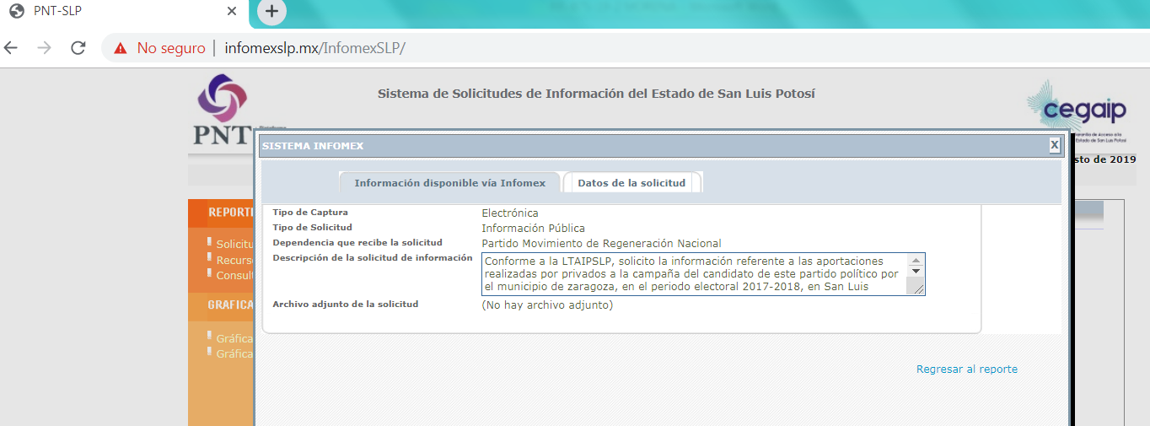

“…Conforme a la LTAIPSLP, solicito la información referente a las aportaciones realizadas por privados a la campaña del candidato de este partido político por el municipio de zaragoza, en el periodo electoral 2017-2018, en San Luis Potosí, incluyendo nombre de quien aporto, si fue en especie o económico el apoyo y su distribución en dicha campaña.. …”

SEGUNDO. Respuesta a la solicitud de acceso a la información pública. El 27 veintisiete de abril de 2019 dos mil diecinueve el sujeto obligado notificó al solicitante, por el mismo medio electrónico, la respuesta a la solicitud de acceso a la información pública, misma que es como sigue:

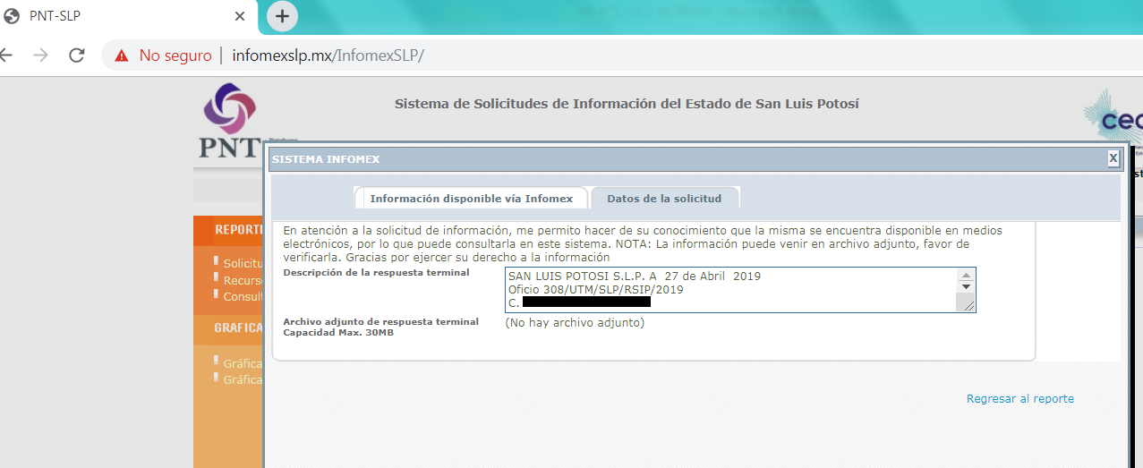

“…SAN LUIS POTOSI S.L.P. A 27 de Abril 2019
Oficio 308/UTM/SLP/RSIP/2019
C. alberto torres mendez
Con fundamento en lo establecido por los artículos, 6° párrafo segundo de la Constitución Política de los Estados Unidos Mexicanos; 17 fracción III, de la Constitución Política del Estado de San Luis Potosí; artículo 3, fracción XI, 60 Segundo Párrafo, 61, 154, y 160 de la Ley de Transparencia y Acceso a la Información Pública del Estado; en respuesta a su solicitud de información Pública INFOMEX con número de Folio 00547919 de fecha 26 del mes de abril 2019, la cual quedó registrada en esta Unidad de Transparencia bajo el número 308/UTM/SLP/RSIP/2019, por este medio, Permítame informarle lo siguiente:
Por ser una información de dominio público la misma se encuentra publicada en la página oficial del INE donde están fiscalizados los registros de las aportaciones públicas y privadas en efectivo o en especie a las campañas de los actores políticos durante la campaña electoral del 2017-2018, se sugiere al recurrente visitar la página en mención para acceder a la información solicitada de igual manera se anexan el vínculo electrónico de la página en mención, aunado a lo comentado se expresa de manera concreta que el Partido de Regeneración Nacional dio cumplimiento a lo requerido por sistema de fiscalización del INE y toda la información fue entregada en tiempo y forma y no guardo en sus archivos información adicional que no fuera la requerida comentado esto dado que si llegase a no encontrarse alguna información tal y como la necesite el recurrente es derivado a que no existe un formato oficial para su publicación o bien esta misma no existe ya que como bien se manifiesta MORENA dio total y cabal cumplimiento a lo establecido por el sistema de fiscalización del INE.
https://sif-utf.ine.mx/sif_transparencia/app/transparenciaPublico/consulta?execution=e1s1
https://sif-utf.ine.mx/sif_transparencia/app/transparenciaPublico/consulta?pr=3&tpr=&am=2&ani=9&en=24&mn=56&dtp=0&dtps=10&dtsf=V.NOMBRE&dtso=ASCENDING&cn=54597
Así mismo y en atención a lo establecido en el tercer párrafo del artículo 154 Tercero Párrafo de la Ley de Transparencia y Acceso a la Información Pública, se hace de su conocimiento que para cualquier inconformidad relacionada con la respuesta a su solicitud de información, puede interponer recurso de revisión ante la Comisión Estatal de Garantía de Acceso a la Información Pública (CEGAIP) en un plazo que no exceda 15 días hábiles, conforme a lo que establecen los artículos, 166 y 167 de la ley citada.
En espera de cumplir con las expectativas de su petición, reitero la disposición para servirle.
ATENTAMENTE
_________________________________
C. TADEO MOLINA CANCINO
TITULAR DE LA UNIDAD DE TRANSPARENCIA
MORENA SAN LUIS POTOSÍ”

TERCERO. Interposición del recurso. El 30 treinta de abril de 2019 dos mil diecinueve, mediante registro RR00064019 en la Plataforma Nacional de Transparencia, la solicitante de la información interpuso recurso de revisión contra la respuesta mencionada en el punto anterior, mismo que fue presentado ante la Oficialía de Partes de esta Comisión Estatal de Garantía de Acceso a la Información Pública el día 02 dos de mayo del año en curso, es decir al día hábil siguiente, de conformidad con el numeral 15 quince del Código Procesal Administrativo para el Estado de San Luis Potosí aplicado de manera supletoria a la Ley de la Materia de acuerdo a su artículo 1° primero.

CUARTO. Trámite del recurso de revisión ante esta Comisión Estatal de Garantía de Acceso a la Información Pública. Mediante auto del 07 siete de mayo de 2019 dos mil diecinueve la presidencia de esta Comisión de Transparencia tuvo por recibido el recurso de revisión, por lo que, por razón de turno, tocó conocer a la ponencia de la Licenciada Paulina Sánchez Pérez del Pozo por lo que se le turnó dicho expediente para que procediera, previo su análisis, a su admisión o desechamiento según fuera el caso.

QUINTO. Auto de admisión y trámite. Por proveído del 11 once de junio de 2019 dos mil diecinueve la Comisionada Ponente, acordó la admisión del recurso de revisión por actualizarse las hipótesis establecidas en las fracciones II y XII del artículo 167 de la Ley de Transparencia y Acceso a la Información Pública del Estado, de la misma manera:

- Registró en el Libro de Gobierno el presente expediente como RR-875/2019-2 Plataforma.
- Admitió a trámite el presente recurso de revisión.
- Tuvo como sujeto obligado al PARTIDO MOVIMIENTO DE REGENERACIÓN NACIONAL, POR CONDUCTO DE SU TITULAR A TRAVÉS DEL TITULAR DE LA UNIDAD DE TRANSPARENCIA.
- Se le tuvo al recurrente por señalada dirección electrónica para oír notificaciones.
- Se puso a disposición de las partes el expediente para que en un plazo máximo de 7 siete días manifestaran lo que a su derecho conviniera –ofrecer pruebas y alegar–.

Asimismo, en ese auto la ponente expresó que el sujeto obligado debería informar a esta Comisión de Transparencia si la información que le fue solicitada:

- Se encontraba en sus archivos.
- Si estaba obligado a documentar esa información de acuerdo a sus facultades, competencias o funciones en el formato que el solicitante pidió –conforme a las características físicas de la información o del lugar en donde se encuentre y si la información se encuentra en una base de datos–.
- Se encontraba en una de las excepciones del derecho de acceso a la información como impedimento legal para su entrega –cuando se trate de información reservada o confidencial–.

Por otra parte, la ponente ordenó el traslado a las autoridades con la copia simple del recurso de revisión; se les requirió a éstas para remitieran copia certificada del nombramiento que los acreditara como tales; para que señalaran personas y domicilio para oír y recibir notificaciones en esta ciudad; y que una vez, que sea decretado el cierre de instrucción no se atendería la información que fuese enviada.

Finalmente, en virtud de que el recurrente manifestó su deseo de denunciar el incumplimiento a las obligaciones de transparencia de la autoridad aquí responsable, debido a la falta de información que se advierte en lo que respecta al artículo 90, fracción X, de la Ley Estatal de la materia; la Comisionada ordenó remitir el expediente a la Unidad de Denuncias para que de resultar procedente y conforme a su normativa resolviera sobre la denuncia a la que aludió el promovente.

SEXTO. Informe del sujeto obligado. Por proveído del 01 uno de julio de 2019 dos mil diecinueve la ponente del presente asunto tuvo:

- Por recibido el oficio 577/UTM/SLP/RSIP/2019, firmado por el TITULAR DE LA UNIDAD DE TRANSPARENCIA del sujeto obligado, junto con anexos.
- Por reconocida su personalidad.
- Por expresados los argumentos relacionados con el presente asunto.
- Por ofrecidas las pruebas documentales que adjuntó al oficio de cuenta.
- Por señalando domicilio para oír y recibir notificaciones.

Respecto de la parte recurrente, se advirtió que no compareció a realizar las manifestaciones que a su derecho conviniera – ofrecer pruebas y alegar.

Para concluir, la ponente declaró cerrado el periodo de instrucción y procedió a elaborar el proyecto de resolución respectivo

C O N S I D E R A N D O

PRIMERO. Competencia. Esta Comisión Estatal de Garantía de Acceso a la Información Pública es competente para conocer del presente asunto, de acuerdo con los artículos 6, párrafo cuarto, apartado A, fracción IV, de la Constitución Política de los Estados Unidos Mexicanos; 17, fracción III, párrafo tercero, de la Constitución Política del Estado Libre y Soberano de San Luis Potosí; 27, primer párrafo, 34, fracciones I y II, 35, fracción I, y 175 de la Ley de Transparencia y Acceso a la Información Pública de este Estado.

SEGUNDO. Procedencia. El presente recurso de revisión es procedente en términos del artículo 166 de la Ley de Transparencia y Acceso a la Información Pública del Estado ya que el recurrente se inconforma por la respuesta a su solicitud de acceso a la información pública por parte del sujeto obligado.

TERCERO. Oportunidad del recurso. La interposición del escrito inicial del recurso de revisión fue oportuna al presentarse dentro del plazo de quince días a que se refiere el artículo 166 de la Ley de Transparencia y Acceso a la Información Pública del Estado, como se expone a continuación:

- El 27 veintisiete de abril de 2019 dos mil diecinueve el solicitante de la información fue notificado de la respuesta a su solicitud.
- Por lo tanto, el plazo de los quince días hábiles para interponer el recurso de revisión transcurrió del día 29 veintinueve de abril de 2019 dos mil diecinueve al 21 veintiuno de mayo del presente año.
- Se deben de descontar de dicho cómputo por ser inhábiles los días 01 uno, 04 cuatro, 05 cinco, 10 diez, 11 once, 12 doce, 18 dieciocho y 19 diecinueve de mayo del año en curso.
- Consecuentemente si el 30 treinta de abril de 2019 dos mil diecinueve el recurrente interpuso el citado medio de impugnación ante esta Comisión de Transparencia y ante la Oficialía de Partes de esta Comisión el 02 dos de mayo del año en mención, resulta claro que es oportuna su presentación.

CUARTO. Certeza del acto reclamado. Es cierto lo que se le reclama al sujeto obligado en virtud de que la solicitud de acceso a la información pública fue dirigida al ente de que se trata como sujeto obligado de acuerdo al registro de la Plataforma Nacional de Transparencia.

QUINTO. Causales de improcedencia. Las causales de improcedencia previstas en el artículo 179 de la Ley de Transparencia son de estudio oficioso y preferente a cualquier otra cuestión planteada, por lo tanto, al no haber causal de improcedencia invocada por las partes o advertida por este Órgano Colegiado, se analiza el fondo de la cuestión planteada.

SEXTO. Estudio de los agravios.

6.1. Agravios.

“…Conforme a los numerales 166, 167 fracciones II, V Y XII, 170 y demás relativos a la LTAIPSLP, interpongo recurso de revisión, a la respuesta otorgada por el partido político morena, al omitir responder mi solicitud de información argumentando sin fundamentación o sustento jurídico, no contar con la información, al haberla entregado al órgano de fiscalización del INE. Aunado a que el partido político morena me advierte de la probabilidad de no poder encontrar la información solicitada conforme a su respuesta de la cual se transcribe literalmente un fragmento de esta:
“…comentado esto dado que si llegase a no encontrarse alguna información tal y como la necesite el recurrente es derivado a que no existe un formato oficial para su publicación o bien esta misma no existe ya que como bien se manifiesta MORENA dio total y cabal cumplimiento a lo establecido por el sistema de fiscalización del INE.” (sic)

Así mismo presume en su propia contestación que la información solicita es de dominio público y sugiere me remita a consultar la información conforme a 2 enlaces adjuntos a la respuesta de una institución distinta a la que se le solicito la información, en este caso morena san Luis potosí, contestando así con información distinta a la solicitada.

De la misma forma ilegal, carente de sustento jurídico y demostrando la mala actuación del Titular de la Unidad de Transparencia de Morena San Luis Potosí, en la respuesta otorgada el sujeto obligado menciona la inexistencia de la información justificándose en que esta fue entregada al órgano fiscalizador del INE, violentando la ley de archivo de san Luis potosí en sus numerales 10, 11 y demás relativos a dicha ley, en la que estipula que la información generada por los sujetos obligados deberá ser conservada de conformidad con sus funciones. Además de que la ley de transparencia y acceso a la información publica del estado de san Luis potosí en su numeral 90 fracción X, referente a la información de oficio que deben subir mensualmente los partidos políticos, obliga al partido político morena a subir la información referente a las aportaciones de privados a las campañas políticas de sus candidatos, omitiendo dicha obligación en los meses de mayo y junio de 2018 tiempos en que sus candidatos pudieron recibir aportaciones para sus campañas y de las cuales el partido político morena omitió informar y hacer pública la información, dejando en vulnerabilidad los derechos de los ciudadanos. Sin omitir mencionar que, en la propia contestación de dicho partido político, señala que la información puede ser inexistente, al no existir un formato oficial para su publicación, siendo que si existe el formato para su publicación mediante la obligación anteriormente señalada. Se transcribe parte de la solicitud en la cual se puede apreciar lo señalado:

“…comentado esto dado que si llegase a no encontrarse alguna información tal y como la necesite el recurrente es derivado a que no existe un formato oficial para su publicación o bien esta misma no existe ya que como bien se manifiesta MORENA dio total y cabal cumplimiento a lo establecido por el sistema de fiscalización del INE.” (sic)

Siendo esta apreciación incorrecta y demostrando la falta de conocimiento y capacidad en la materia del Titular de la Unidad de Transparencia, ya que morena como sujeto obligado en la materia y generador de la información en comento, no solo tiene, sino que conforme a derecho debe resguardar la información y dar cabal respuesta a las solicitudes que recaigan sobre su funcionamiento. En este caso las aportaciones de privados en especie o económicas que recibieron sus candidatos, siendo información de carácter público y de la cual el partido recibió, administro y aplico dicho recurso en una actividad meramente pública. Por lo cual se pide a este órgano garante, haga respetar mi derecho a la información y obligue a dar cabal cumplimiento al partido político morena respecto a mi solicitud de información.

Por lo anterior solicito de igual forma a este órgano garante investigue si el Titular de la Unidad de Transparencia, cuenta con los conocimientos suficientes para ocupar dicho cargo y en el mismo acto denunciar la falta de información por parte del partido morena en su fracción X del articulo 90 en sus meses de mayo y junio del ejercicio 2018.

Para efectos de resolver el presente recurso de revisión ofrezco como pruebas, la solicitud realizada, la respuesta obtenida por el partido político morena, presunciones legal y humano e instrumental de actuaciones.…” (Sic).

Ahora bien, previo al análisis de fondo se trae a contexto los siguientes preceptos de la Ley de Transparencia y Acceso a la Información Pública del Estado de San Luis Potosí:

“ARTÍCULO 18. Los sujetos obligados deberán documentar todo acto que derive del ejercicio de sus facultades, competencias o funciones.”

“ARTÍCULO 19. Se presume que la información debe existir si se refiere a las facultades, competencias y funciones que los ordenamientos jurídicos aplicables otorgan a los sujetos obligados.

En los casos en que ciertas facultades, competencias o funciones no se hayan ejercido, se debe motivar la respuesta en función de las causas que motiven la inexistencia.”

“ARTÍCULO 20. Ante la negativa del acceso a la información o su inexistencia, el sujeto obligado deberá demostrar que la información solicitada está prevista en alguna de las excepciones contenidas en esta Ley o, en su caso, demostrar que la información no se refiere a alguna de sus facultades, competencias o funciones.”

“ARTÍCULO 151. Los sujetos obligados deberán otorgar acceso a los Documentos que se encuentren en sus archivos o que estén obligados a documentar de acuerdo con sus facultades, competencias o funciones en el formato en que el solicitante manifieste, de entre aquellos formatos existentes, conforme a las características físicas de la información o del lugar donde se encuentre así lo permita.

En el caso de que la información solicitada consista en bases de datos se deberá privilegiar la entrega de la misma en Formatos Abiertos.”

“ARTÍCULO 153. Las Unidades de Transparencia deberán garantizar que las solicitudes se turnen a todas las Áreas competentes que cuenten con la información o deban tenerla de acuerdo a sus facultades, competencias y funciones, con el objeto de que realicen una búsqueda exhaustiva y razonable de la información solicitada…”

De los numerales anteriormente trascritos, se advierte, en primer término, que se presume la existencia de la información, ya que los Sujetos Obligados tienen la obligación de documentar todo acto que derive del ejercicio de las facultades, competencias o funciones que los ordenamientos jurídicos les confieren, ya que en el caso contrario de que estas no se hayan ejercido, la autoridad deberá fundar y motivar las causas que generen su inexistencia.

Asimismo, ante la negativa del acceso a la información o su inexistencia, la autoridad deberá demostrar que la documentación solicitada se encuentra prevista en alguna de las excepciones contenidas en la Ley de Transparencia Local o bien, que aquello que se requirió, no se refiere a alguna de sus facultades, competencias o funciones.

En segundo término, la obligación de turnar la solicitud de información a todas las unidades administrativas, con base en las competencias y funciones de dichas áreas, a fin de que realicen una búsqueda minuciosa en sus archivos tanto físicos como electrónicos. Además, se precisa que, en la entrega de la información, se deberá privilegiar la modalidad que haya elegido el solicitante.

Dicho lo anterior es dable colegir que la presente Resolución tiene por objeto determinar si el Partido Movimiento De Regeneración Nacional (MORENA) entregó una respuesta en los términos que señala el artículo 151 de la Ley de Transparencia y Acceso a la Información Pública del Estado, o en su caso, si le asiste la razón al recurrente por encontrarse fundados sus motivos de inconformidad en cuanto a que no se entregó la respuesta de manera completa.

6.1.1. Agravio fundado.

Una vez precisados los elementos a resolver, este Pleno analizará los hechos con base a los argumentos aportados por las partes y demás elementos de convicción.
Como ha quedado señalado en el resultando primero de la presente determinación, el recurrente requirió se le proporcionará la información relativa a las aportaciones realizadas por privados a la campaña del municipio de Zaragoza, en el periodo electoral 2017 dos mil diecisiete a 2018 dos mil dieciocho en el Estado de San Luis Potosí, incluyendo el nombre de quién realizo dicha aportación; si dicha aportación se efectuó en especie o económico y la distribución de dicha campaña.

Por lo que de la respuesta primigenia se aprecia que el sujeto obligado indicó al solicitante a través del oficio 308/UTM/SLP/RSIP/2019, que dicha información se encuentra disponible y se puede consultar para tal efecto en la página oficial del Instituto Nacional Electoral (INE), ya que en cumplimiento a las disposiciones en materia electoral, en dicho sitio electrónico se encuentran fiscalizados los registros de las aportaciones públicas y privadas en efectivo o en especie de las campañas de los actores políticos del periodo de dos mil diecisiete a dos mil dieciocho y para tal efecto, le proporciono la liga electrónica de la página en mención.

Asimismo, el Sujeto Obligado indicó al particular que dicha información fue entregada al Instituto Nacional Electoral y no guardo en sus archivos información adicional que no fuera requerida comentado esto dado que si llegase a no encontrarse alguna información tal y como la necesite el recurrente es derivado a que no existe un formato oficial para su publicación o bien esta misma no existe ya que como bien se manifiesta MORENA dio total y cabal cumplimiento a lo establecido por el sistema de fiscalización del INE, por ello remitió a la liga electrónica proporcionada para tal efecto.

Ahora bien, cabe señalar que los sujetos obligados deben cumplir los principios de congruencia y exhaustividad, es decir, otorgar una respuesta lógica y acorde a lo especialmente peticionado, y atendiendo de manera puntual, expresa y categórica cada uno de los contenidos de información requeridos, con la finalidad de satisfacer la solicitud correspondiente, lo que en el presente caso no aconteció. Sirve de apoyo a lo anterior, el criterio 02/17 emitido por el Pleno del Instituto Nacional de Transparencia, Acceso a la Información y Protección de Datos Personales (INAI), que a la letra señala lo siguiente:

“Congruencia y exhaustividad. Sus alcances para garantizar el derecho de acceso a la información. De conformidad con el artículo 3 de la Ley Federal de Procedimiento Administrativo, de aplicación supletoria a la Ley Federal de Transparencia y Acceso a la Información Pública, en términos de su artículo 7; todo acto administrativo debe cumplir con los principios de congruencia y exhaustividad. Para el efectivo ejercicio del derecho de acceso a la información, la congruencia implica que exista concordancia entre el requerimiento formulado por el particular y la respuesta proporcionada por el sujeto obligado; mientras que la exhaustividad significa que dicha respuesta se refiera expresamente a cada uno de los puntos solicitados. Por lo anterior, los sujetos obligados cumplirán con los principios de congruencia y exhaustividad, cuando las respuestas que emitan guarden una relación lógica con lo solicitado y atiendan de manera puntual y expresa, cada uno de los contenidos de información.”

Del mismo modo, el Código Procesal Administrativo para el Estado de San Luis Potosí aplicado de manera supletoria de conformidad con el artículo 1° de la Ley de la materia, establece lo siguiente:

“…ARTÍCULO 165. Son requisitos del acto administrativo:

III. Que se expida de manera congruente con lo solicitado y resolver expresamente todos los puntos propuestos por el interesado o previstos por las normas…”

De acuerdo con el artículo transcrito, son considerados válidos los actos que reúnan, entre otros elementos, los principios de congruencia y exhaustividad, entendiendo por lo primero que las consideraciones vertidas en la respuesta sean armónicas entre sí, no se contradigan, y guarden concordancia entre lo solicitado y la respuesta; y por lo segundo, que se pronuncie expresamente sobre cada punto, lo cual en la especie no sucedió. En el mismo sentido, se ha pronunciado el Poder Judicial de la Federación en la siguiente Jurisprudencia:

“Novena Época, Registro: 178783 ,Instancia: Primera Sala ,Jurisprudencia ,Fuente: Semanario Judicial de la Federación y su Gaceta ,XXI, Abril de 2005.

CONGRUENCIA Y EXHAUSTIVIDAD EN SENTENCIAS DICTADAS EN AMPARO CONTRA LEYES. ALCANCE DE ESTOS PRINCIPIOS. Los principios de congruencia y exhaustividad que rigen las sentencias en amparo contra leyes y que se desprenden de los artículos 77 y 78 de la Ley de Amparo, están referidos a que éstas no sólo sean congruentes consigo mismas, sino también con la litis y con la demanda de amparo, apreciando las pruebas conducentes y resolviendo sin omitir nada, ni añadir cuestiones no hechas valer, ni expresar consideraciones contrarias entre sí o con los puntos resolutivos, lo que obliga al juzgador, a pronunciarse sobre todas y cada una de las pretensiones de los quejosos, analizando, en su caso, la constitucionalidad o inconstitucionalidad de los preceptos legales reclamados.
Amparo en revisión 383/2000. Administradora de Centros Comerciales Santa Fe, S.A. de C.V. 24 de mayo de 2000. Cinco votos. Ponente: Olga Sánchez Cordero de García Villegas. Secretaria: Leticia Flores Díaz.
Amparo en revisión 966/2003. Médica Integral G.N.P., S.A. de C.V. 25 de febrero de 2004. Unanimidad de cuatro votos. Ausente: José de Jesús Gudiño Pelayo. Ponente: Juan N. Silva Meza. Secretaria: Guadalupe Robles Denetro.
Amparo en revisión 312/2004. Luis Ramiro Espino Rosales. 26 de mayo de 2004. Unanimidad de cuatro votos. Ausente: Humberto Román Palacios. Ponente: José Ramón Cossío Díaz. Secretario: Miguel Enrique Sánchez Frías.
Amparo en revisión 883/2004. Operadora Valmex de Sociedades de Inversión, S.A. de C.V. 3 de septiembre de 2004. Unanimidad de cuatro votos. Ponente: José Ramón Cossío Díaz. Secretario: Francisco Javier Solís López.
Amparo en revisión 1182/2004. José Carlos Vázquez Rodríguez y otro. 6 de octubre de 2004. Unanimidad de cuatro votos. Ponente: José Ramón Cossío Díaz. Secretario: Miguel Enrique Sánchez Frías.
Tesis de jurisprudencia 33/2005. Aprobada por la Primera Sala de este Alto Tribunal, en sesión de treinta de marzo de dos mil cinco.”

Asimismo, dentro de la respuesta proporcionada esta Comisión advierte que el Sujeto Obligado indicó dos ligas electrónicas al particular para efecto de que consultara la información correspondiente, en virtud de ello esta unidad de ponencia verificó si se atiende las necesidades del derecho de acceso a la información del solicitante, tal y como lo establece el artículo 13 de la Ley de Transparencia Local.

Así, al ingresar en el buscador de internet el dominio proporcionado por la autoridad, ello en razón al primer vínculo electrónico se evidencia lo siguiente:
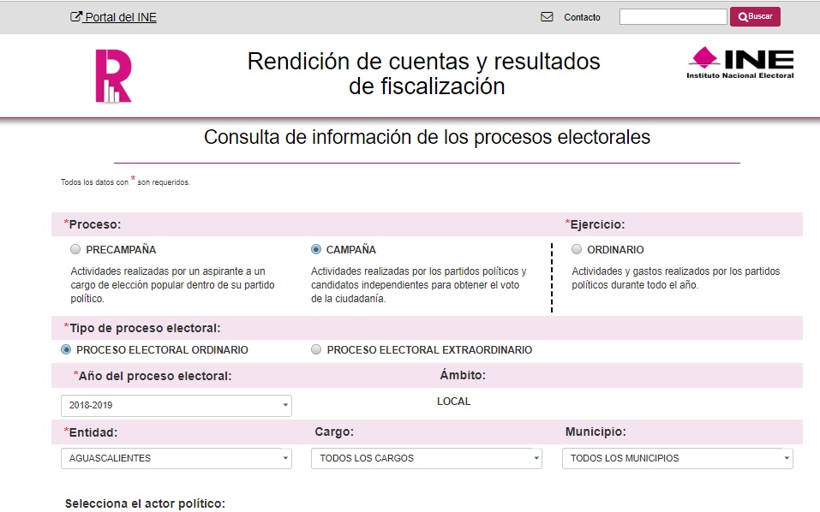
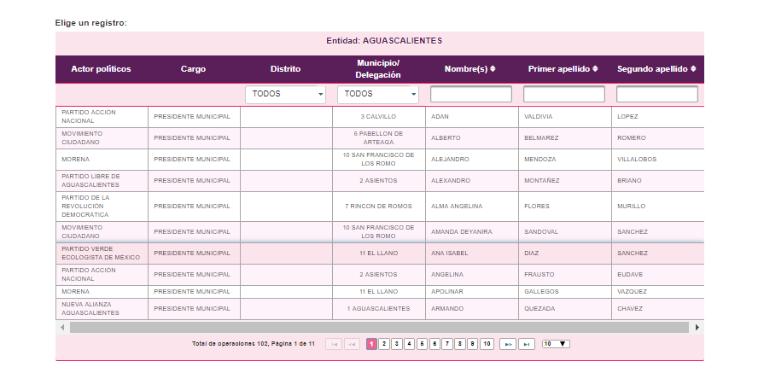
Como se ve la liga electrónica proporcionada conduce al sitio de internet que contiene la rendición de cuentas y resultados de fiscalización del Estado de Aguascalientes y por tanto no corresponde con la información requerida, ya que el recurrente requirió lo relativo al estado de San Luis Potosí.

Por lo que toca a la segunda liga electrónica se visualizó lo siguiente:

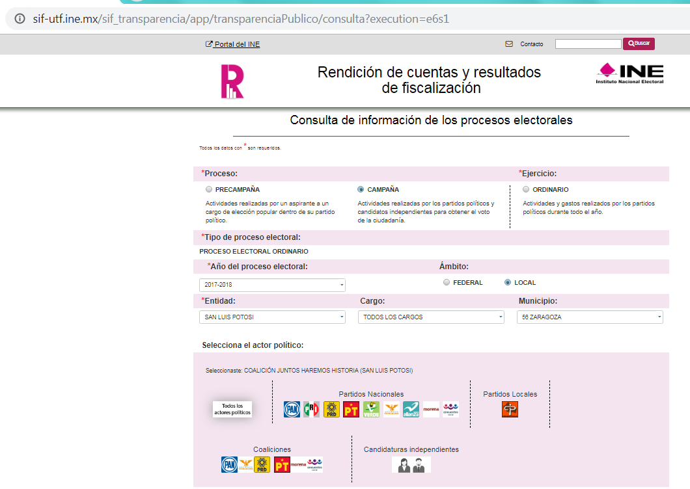
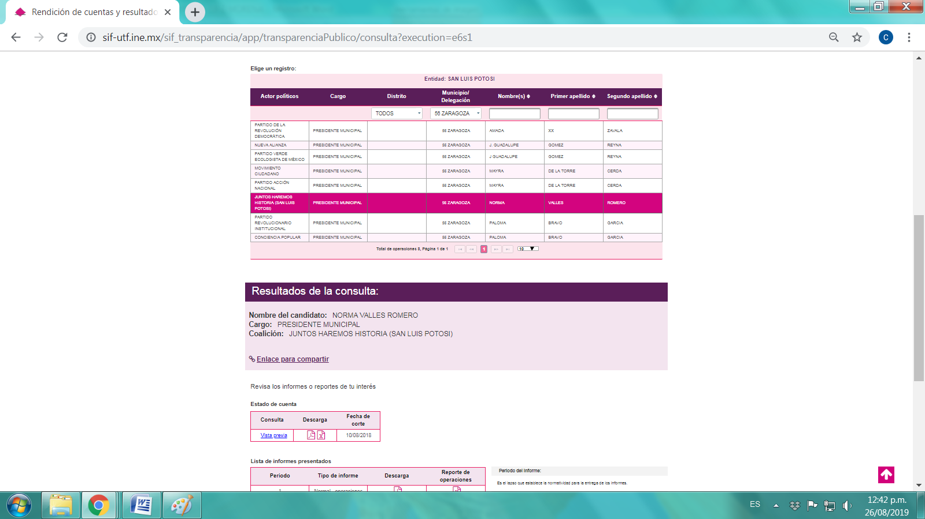

De ahí que la liga electrónica proporcionada conduce al sitio de internet que contiene la rendición de cuentas y resultados de fiscalización del Estado de San Luis Potosí, de igual modo, no pasa inadvertido que el Sujeto Obligado fue omiso en señalar la forma exacta en que se podría consultar dicha información, tal y como lo prevé el artículo 152 de la Ley de Transparencia y Acceso a la Información Pública del Estado de San Luis Potosí.

Por lo anteriormente expuesto, esta unidad de ponencia estima que la respuesta otorgada por el Sujeto Obligado carece de fundamentación y motivación, puesto que únicamente señaló que lo requerido se encontraba en el sistema de fiscalización del Instituto Nacional Electoral, sin que para ello exista de por medio un respaldo documental que otorgue soporte a las actividades relativas a las aportaciones privadas, ya que al realizar una verificación del referido sitio electrónico, se advirtió que en el reporte creado en la página electrónica de consulta, no se generó la información solicitada. Sirve de apoyo lo establecido por la Jurisprudencia que por analogía resulta aplicable y, que a la letra señala:

“FUNDAMENTACIÓN Y MOTIVACIÓN. EL ASPECTO FORMAL DE LA GARANTÍA Y SU FINALIDAD SE TRADUCEN EN EXPLICAR, JUSTIFICAR, POSIBILITAR LA DEFENSA Y COMUNICAR LA DECISIÓN. El contenido formal de la garantía de legalidad prevista en el artículo 16 constitucional relativa a la fundamentación y motivación tiene como propósito primordial y ratio que el justiciable conozca el "para qué" de la conducta de la autoridad, lo que se traduce en darle a conocer en detalle y de manera completa la esencia de todas las circunstancias y condiciones que determinaron el acto de voluntad, de manera que sea evidente y muy claro para el afectado poder cuestionar y controvertir el mérito de la decisión, permitiéndole una real y auténtica defensa. Por tanto, no basta que el acto de autoridad apenas observe una motivación pro forma pero de una manera incongruente, insuficiente o imprecisa, que impida la finalidad del conocimiento, comprobación y defensa pertinente, ni es válido exigirle una amplitud o abundancia superflua, pues es suficiente la expresión de lo estrictamente necesario para explicar, justificar y posibilitar la defensa, así como para comunicar la decisión a efecto de que se considere debidamente fundado y motivado, exponiendo los hechos relevantes para decidir, citando la norma habilitante y un argumento mínimo pero suficiente para acreditar el razonamiento del que se deduzca la relación de pertenencia lógica de los hechos al derecho invocado, que es la subsunción”

Al caso particular, la tesis invocada resulta aplicable en virtud de que la autoridad no explicó, ni justificó los alcances del análisis normativo que efectuó, puesto que de conformidad con lo establecido en los artículos 18, 19 y 20 de la Ley de Transparencia y Acceso a la Información Pública del Estado, el ejercicio de las atribuciones, competencias y funciones de los sujetos obligados debe ser documentado, y además, si se refiere a la esfera de competencia del sujeto obligado, se presume que existe un medio documental que respalde y de constancia de la actuación de la autoridad.

Aunado a lo anterior, el artículo 10º de la Ley de Archivos del Estado de San Luis Potosí, señala que todos los documentos que sean producidos o recibidos por los Sujetos Obligados deberán tener una correcta administración archivística, con la finalidad de cumplir y otorgar sustento a las funciones de las instituciones, el acceso a la información pública y la rendición de cuentas.
Además, al no obrar archivos de la información solicitada y al derivar ésta misma del ejercicio de las facultades, competencias o funciones que los ordenamientos jurídicos otorgan al Obligado, se debió proceder conforme lo establecido en los artículos 160 y 161 de la Ley de Transparencia Local. Sirve de apoyo a lo anterior, lo establecido en el criterio 14/17, emitido por el Instituto Nacional de Transparencia, Acceso a la Información Pública y Protección de Datos Personales (INAI), que señala lo siguiente:

Inexistencia. La inexistencia es una cuestión de hecho que se atribuye a la información solicitada e implica que ésta no se encuentra en los archivos del sujeto obligado, no obstante que cuenta con facultades para poseerla.

Así las cosas, se concluye que el Sujeto Obligado no satisfizo el derecho de acceso a la información, toda vez que la información resultó incompleta, ya que la respuesta proporcionada por el Partido Movimiento de Regeneración Nacional, no otorgó acceso a las aportaciones de privadas al municipio de Zaragoza en el periodo electoral dos mil diecisiete a dos mil dieciocho, ni tampoco así procedió conforme lo establecido en los artículos 160 y 161 de la Ley de la materia.

Finalmente, no pasa desapercibido la manifestación de inconformidad del hoy recurrente en razón de denunciar la falta de información por parte del partido morena en su fracción X del artículo 90 en sus meses de mayo y junio del ejercicio 2018, por tal, de autos se advierte que ante tal circunstancia esta unidad de ponencia se pronunció al respecto, consecuentemente se hizo del conocimiento a la Unidad de Denuncias de este Órgano Garante para que, de así estimarlo, en términos de los artículos 102 y 107 de la multicitada Ley de Transparencia, en relación con el numeral 48 fracciones II y XII del Reglamento Interior de esta Comisión Estatal de Garantía de Acceso a la Información Pública del Estado, procediera a resolver sobre la denuncia a que alude el ahora recurrente; como se desprende de la constancia de notificación visible a foja 17.

6.2. Información pública de oficio

Cabe recordar que, en aras de garantizar la eficiencia del derecho de acceso a la información, la Ley de Transparencia Local estableció los criterios mínimos que deben considerar los Sujetos Obligados, como lo es la publicidad de la información para efecto de que se evidencie toda aquella actuación o decisión pública sujeta al escrutinio público, lo anterior se ve materializado a través de las obligaciones de transparencia, como aquellas que se encuentran previstas en la Ley de la materia, que en la porción normativa que interesa, señala lo siguiente:

“ARTÍCULO 74. Los sujetos obligados deben poner a disposición de los particulares la información a que se refiere este Título en su página de internet y en la Plataforma Nacional de Transparencia, como lo dispone los artículos 49 y 60 de la Ley General.

“ARTÍCULO 90. Además de lo señalado en el artículo 84 de la presente Ley, los partidos políticos con inscripción o registro en el Estado, las agrupaciones políticas estatales y las personas morales constituidas en asociación civil creadas por los ciudadanos que pretendan postular su candidatura independiente, según corresponda, deberán poner a disposición del público, de oficio, y en forma completa y actualizada la siguiente información:

X. El listado de aportantes a las precampañas y campañas políticas;

XXXII. Los informes que entreguen al CEEPAC, mismos que detallarán el monto de las asignaciones públicas recibidas, criterios de asignación, formas y tiempos de ejecución, responsables de la recepción y ejecución; así como, de las participaciones, donaciones y financiamiento privado que hayan recibido, en los mismos términos señalados para las asignaciones públicas. Las auditorías y verificaciones de que sean objeto los partidos y agrupaciones políticas, deberán difundirse una vez que hayan concluido los procedimientos de fiscalización;

Conforme lo anterior, los partidos políticos deberán poner a disposición del público, de oficio y en forma completa y actualizada el listado de aportantes a las precampañas y campañas políticas cuando menos, en un ejercicio de rendición de cuentas para la sociedad, así como los informes que se entreguen al Consejo Estatal Electoral y de Participación Ciudadana (CEEPAC), en el que se reflejan las participaciones, donaciones y financiamiento privado que se haya recibido.

Asimismo, se trae a contexto la porción normativa de la Ley Electoral del Estado de San Luis Potosí, que en lo que aquí interesa dispone lo siguiente:

“ARTÍCULO 137. Toda persona tiene derecho a acceder a la información de los partidos políticos de conformidad con las normas previstas en la Ley General de Partidos Políticos, en este Capítulo y en la legislación en materia de transparencia y acceso a la información.

El organismo autónomo garante en materia de transparencia en el Estado, tendrá competencia para conocer de los asuntos relacionados con el acceso a la información pública y la protección de datos personales en posesión de los partidos políticos.”

“ARTÍCULO 144. Se considera información pública de los partidos políticos:

[...]

XII. Los informes que estén obligados a entregar en términos de lo dispuesto por la Ley General de Partidos Políticos, el estado de la situación patrimonial del partido político, el inventario de los bienes inmuebles de los que sean propietarios, tengan arrendados o estén en su posesión bajo cualquier figura jurídica, así como los anexos que formen parte integrante de los documentos anteriores, la relación de donantes y los montos aportados por cada uno;

XIII. Resultados de revisiones, informes, verificaciones y auditorías de que sean objeto con motivo de la fiscalización de sus recursos, una vez concluidas; así como su debido cumplimiento;

ARTÍCULO 145.

“[...]

No se podrá reservar la información relativa a la asignación y ejercicio de los gastos de campañas, precampañas y gastos en general del partido político con cuenta al presupuesto público, ni las aportaciones de cualquier tipo o especie que realicen los particulares sin importar el destino de los recursos aportados.

[...]”

“ARTÍCULO 164. La fiscalización de los recursos que por concepto de financiamiento, ya sea público o privado, reciban los partidos políticos, aspirantes, precandidatos o candidatos a cargos de elección popular para sus actividades, se sujetará a los términos, plazos y procedimientos previstos por la Ley General de Partidos Políticos.”

“ARTÍCULO 167. Los partidos políticos deberán contar con un órgano interno encargado de la recepción y administración de sus recursos generales y de campaña, en los términos previstos por la Ley General de Partidos Políticos. Los partidos políticos podrán denunciar ante el Consejo, actividades de sus similares que constituyan infracciones a la ley; éste conocerá de dichas denuncias y resolverá lo conducente. La resolución que dicho organismo electoral emita será recurrible en los términos que dispone esta Ley.”

De la citada normatividad se colige que toda persona tiene derecho de acceder a la información que obre dentro de los archivos de los partidos políticos, por lo que se realiza especial énfasis en la información que habrá de considerarse como pública y que bajo ninguna circunstancia se le otorgara el calificativo de reservada y que por mencionar se considera como pública la relativa a la asignación y ejercicio de los gastos de campaña, precampaña y gastos en general del partido político, así como las aportaciones de cualquier tipo o especie que realicen los particulares sin importar el destino de los recursos aportados.

6.3. Modalidad de entrega.

Sobre este tópico los artículos 17, 146, fracción V, primer párrafo y 155, de la Ley de Transparencia establecen que:

ARTÍCULO 17. El ejercicio del derecho de acceso a la información es gratuito y sólo podrá requerirse el cobro correspondiente a la modalidad de reproducción y entrega solicitada.
En ningún caso los ajustes razonables que se realicen para el acceso de la información de solicitantes con discapacidad, será con costo a los mismos.

ARTÍCULO 146. Para presentar una solicitud no se podrán exigir mayores requisitos que los siguientes:
[…]
V. La modalidad en la que prefiere se otorgue el acceso a la información, la cual podrá ser verbal, siempre y cuando sea para fines de orientación, mediante consulta directa, mediante la expedición de copias simples o certificadas o la reproducción en cualquier otro medio, incluidos los electrónicos…

ARTÍCULO 155. El acceso se dará en la modalidad de entrega y, en su caso, de envío elegidos por el solicitante. Cuando la información no pueda entregarse o enviarse en la modalidad elegida, el sujeto obligado deberá ofrecer otra u otras modalidades de entrega.
En cualquier caso, se deberá fundar y motivar la necesidad de ofrecer otras modalidades.

Por eso, el acceso se dará en la modalidad de entrega elegido por el solicitante y que cuando la información no pueda entregarse o enviarse en la modalidad elegida, el sujeto obligado deberá ofrecer otra u otras modalidades de entrega ya que, de no ser así, en cualquier caso, se deberá fundar y motivar la necesidad de ofrecer otras modalidades.

Y que, por lo tanto, el ejercicio del derecho de acceso a la información es gratuito y sólo podrá requerirse el cobro correspondiente a la modalidad de reproducción y entrega solicitada.

De ahí que para presentar una solicitud no se podrán exigir mayores requisitos, entre lo que se encuentra el de la modalidad en la que prefiere se otorgue el acceso a la información, por ello, la regla es que el acceso se dará en la modalidad solicitada y, en su caso, de envío elegidos por el solicitante y, la excepción es cuando la información no pueda entregarse o enviarse en la modalidad elegida, el sujeto obligado deberá ofrecer otra u otras modalidades de entrega.

En el caso, la solicitud de información fue realizada por el solicitante a través de la Plataforma Nacional de Transparencia y, si éste presentó la solicitud de información por medios electrónicos, entonces, se está en el supuesto de que la autoridad debe entregar la información peticionada por ese mismo medio.

Lo anterior, incluso encuentra sustento en el criterio 03/2008 emitido por el Comité de Acceso a la Información Pública y Protección de Datos Personales de la Suprema Corte de Justicia de la Nación, publicado en la Compilación de Normas y Criterios en Materia de Transparencia, Acceso a la Información Pública y Protección de Datos Personales de la Suprema Corte de Justicia de la Nación, Novena Edición, página 919, México 2013 cuyo rubro y texto es:

MODALIDAD ELECTRÓNICA DE ACCESO A LA INFORMACIÓN. SI SE RECIBE UNA SOLICITUD POR MEDIOS ELECTRÓNICOS SIN PRECISAR LA MODALIDAD DE PREFERENCIA DEBE PRESUMIRSE QUE SE REQUIRIÓ EL ACCESO POR ESA MISMA VÍA. El ejercicio del derecho de acceso a la información gubernamental no se entiende de forma abstracta y desvinculada a la forma en que los gobernados pueden allegarse de aquélla; destacándose que la modalidad de entrega de la información resulta de especial interés para hacer efectivo este derecho. En este sentido, la Comisión para la Transparencia y Acceso a la Información de la Suprema Corte de Justicia de la Nación (recurso de revisión 1/2005) determinó que el acceso a la información no se cumple de forma íntegra cuando se entrega la información al peticionario en una modalidad diversa a la solicitada, cuando esta fue la remisión por medios electrónicos, toda vez que el otorgamiento en una diversa puede constituir un obstáculo material para el ejercicio del derecho de acceso a la información tutelado en el artículo 6° constitucional. Por lo tanto, si el peticionario solicita por vía electrónica determinada información sin precisar la modalidad de su preferencia debe presumirse que la requiere por esa misma vía.

Criterio que de conformidad con el artículo 7° de la Ley de Transparencia resulta aplicable al caso concreto, pues el mismo es para hacer efectivo el derecho de acceso a la información pública, ya que orienta a esta Comisión de Transparencia para favorecer el principio de máxima publicidad y disponibilidad de la información en posesión del sujeto obligado.

Además, de que sólo en caso de que la autoridad no tenga la información en la modalidad solicitada, entonces debe pronunciarse sobre la imposición del artículo 165, segundo párrafo, de la Ley de Transparencia, que le impone la obligación de que, en caso de no poder entregar la información en la modalidad solicitada, entonces debe de expresar en su respuesta que la información va a ser entregada, sin costo –cuando implique la entrega de no más de veinte hojas simples, esto es, veinte hojas serán de forma gratuita, ello para garantizar el acceso a la información en cuanto al principio de gratuidad.

6.4. Inexistencia de la información.

Ahora, en caso de que el sujeto obligado determine que la información no existe, debe, de acuerdo al procedimiento establecido en la ley de la materia declarar formalmente la inexistencia de la misma de acuerdo al procedimiento establecido en la propia Ley de Transparencia y Acceso a la Información Pública del Estado.

6.5. Sentido y Efectos de esta resolución.

En las condiciones anotadas y, al haber resultado fundado los agravios que hizo valer el recurrente, lo procedente es que este órgano colegiado de conformidad con el artículo 175, fracción III, de la Ley de Transparencia y Acceso a la Información Pública del Estado Modifica la respuesta del sujeto obligado y, por lo tanto, lo conmina para que emita una nueva respuesta en la que:

- El Sujeto Obligado deberá entregar la información referente a las aportaciones de privados a la campaña del municipio de Zaragoza, en el periodo electoral 2017 dos mil diecisiete a 2018 dos mil dieciocho, incluyendo el nombre de quien aporto, si fue en especie o económico el apoyo y su distribución en dicha campaña, o en su defecto funde y motive la inexistencia de la información solicitada debido a que el sujeto obligado tiene obligación de generarla

6.6. Precisiones de esta resolución.

De conformidad con la última parte del artículo 175 de la Ley de Transparencia está Comisión de Transparencia establece los siguientes términos para el cumplimiento de la resolución.

- En cuanto a lo ordenado, se reitera que la información debe de entregarse en la modalidad solicitada, en la inteligencia de que en virtud de que la recurrente expresó que la modalidad de entrega de la información fuera la electrónica, y toda vez que ya no es posible que la autoridad proporcione la información solicitada mediante la Plataforma Nacional de Transparencia San Luis Potosí, ésta deberá hacerlo a través del correo electrónico señalado por el particular para oír y recibir notificaciones en el presente recurso de revisión.

- El sujeto obligado deberá de cuidar en todo momento que la información que entregará no contenga datos personales o confidenciales, pues en caso de contener información con esos datos, deberá de elaborar la versión pública.

6.7. Plazo de diez días hábiles para el cumplimento de esta resolución.

Con fundamento en el artículo 175 de la Ley de Transparencia y Acceso a la Información Pública del Estado, este órgano colegiado le concede al sujeto obligado el plazo de diez días para la entrega de la información, plazo que es el que está Comisión de Transparencia considera que es suficiente, ya que es el máximo autorizado por el citado precepto.

6.8. Informe sobre el cumplimento a la resolución dentro del plazo de tres días hábiles.

De conformidad con el artículo 177, segundo párrafo, el sujeto obligado deberá de informar a esta Comisión de Transparencia el cumplimento a la presente resolución en un plazo que no deberá de exceder de tres días siguientes a los diez días que tiene para la entrega de la información en donde justificará con los documentos necesarios el cumplimento a lo aquí ordenado.

6.9. Medida de apremio en caso de incumplimiento a la resolución.

Esta Comisión Estatal de Garantía de Acceso a la Información Pública apercibe al sujeto obligado que, en caso de no acatar la presente resolución, podrá ser acreedor de alguna de las medidas de apremio establecidas en el artículo 190 de la Ley de Transparencia, en virtud de que este órgano colegiado debe de garantizar el debido cumplimiento al derecho humano de acceso a la información pública.

Por lo expuesto y fundado, SE RESUELVE:

RESOLUTIVO

ÚNICO. Se Modifica la respuesta del sujeto obligado por las razones y fundamentos expuestos en el considerando sexto de la presente resolución.

Notifíquese; por oficio a las autoridades y al recurrente por el medio que designó.

Así, por unanimidad de votos lo resolvió la Comisión Estatal de Garantía de Acceso a la Información Pública, integrada por los Comisionados Licenciados Mariajosé González Zarzosa, Mtro. Alejandro Lafuente Torres, Paulina Sánchez Pérez del Pozo, Presidente, siendo ponente la última de los nombrados, quienes, en unión de la Licenciada Rosa María Motilla García, Secretaria de Pleno que da fe, firman esta resolución.

COMISIONADA  MARIAJOSÉ  GONZÁLEZ ZARZOSA |  | COMISIONADO  MTRO. ALEJANDRO  LAFUENTE TORRES
COMISIONADA PRESIDENTE  LIC. PAULINA SÁNCHEZ  PÉREZ DEL POZO |  |  | SECRETARIA DE PLENO  LIC. ROSA MARÍA MOTILLA GARCÍA
*ESTAS FIRMAS PERTENECEN A LA RESOLUCIÓN DE LA REVISIÓN 875/2019-2 QUE FUE INTERPUESTO CONTRA EL PARTIDO MOVIMIENTO DE REGENERACIÓN NACIONAL , Y QUE FUE APROBADA EN LA SESIÓN ORDINARIA DE 05 CINCO DE AGOSTO DE 2019 DOS MIL DIECINUEVE.

*ECMG

Visible a foja 4 de autos.
Visible a fojas 6 y 7 de autos.
Cuando la información requerida por el solicitante ya esté disponible al público en medios impresos, tales como libros, compendios, trípticos, registros públicos, en formatos electrónicos disponibles en Internet o en cualquier otro medio, se le hará saber por el medio requerido por el solicitante la fuente, el lugar y la forma en que puede consultar, reproducir o adquirir dicha información en un plazo no mayor a cinco días.
Jurisprudencia número I.4o.A. J/43, visible en la Novena Época, de la Gaceta del Semanario Judicial de la Federación, mayo de 2006, p. 1531. Instancia: Tribunales Colegiados de Circuito, con Registro electrónico: 175082.
ARTÍCULO 18. Los sujetos obligados deberán documentar todo acto que derive del ejercicio de sus facultades, competencias o funciones.
ARTÍCULO 19. Se presume que la información debe existir si se refiere a las facultades, competencias y funciones que los ordenamientos jurídicos aplicables otorgan a los sujetos obligados. En los casos en que ciertas facultades, competencias o funciones no se hayan ejercido, se debe motivar la respuesta en función de las causas que motiven la inexistencia.
ARTÍCULO 20. Ante la negativa del acceso a la información o su inexistencia, el sujeto obligado deberá demostrar que la información solicitada está prevista en alguna de las excepciones contenidas en esta Ley o, en su caso, demostrar que la información no se refiere a alguna de sus facultades, competencias o funciones.
ARTÍCULO 10. Todos los documentos sin importar su formato; que sean producidos o recibidos por los sujetos obligados deberán tener una correcta administración archivística, con la finalidad de cumplir y sustentar las funciones de las instituciones, optimizar los trámites, la gestión de asuntos, el acceso a la información pública, la rendición de cuentas, así como representar una fuente indispensable para la investigación.
ARTICULO 7. El derecho de acceso a la información o la clasificación de la información se interpretarán bajo los principios establecidos en la Constitución Política de los Estados Unidos Mexicanos; los tratados internacionales de los que el Estado mexicano sea parte; y la presente Ley. En la aplicación e interpretación de la presente Ley deberá prevalecer el principio de máxima publicidad, conforme a lo dispuesto en la Constitución Política de los Estados Unidos Mexicanos; en los tratados internacionales de los que el Estado mexicano sea parte; así como en las resoluciones y sentencias vinculantes que emitan los órganos nacionales e internacionales especializados, favoreciendo en todo tiempo a las personas la protección más amplia. Para el caso de la interpretación, se podrá tomar en cuenta los criterios, determinaciones y opiniones de los organismos nacionales e internacionales, en materia de transparencia. Las disposiciones que regulen aspectos de transparencia y acceso a la información previstas en la legislación Estatal en su conjunto, deberán interpretarse armónicamente con la Ley General, atendiendo al principio pro persona.
ARTÍCULO 165. En caso de existir costos para obtener la información, deberán cubrirse de manera previa a la entrega y no podrán ser superiores a la suma de: I. El costo de los materiales utilizados en la reproducción de la información; II. El costo de envío, en su caso, y III. El pago de la certificación de los Documentos, cuando proceda. --Tratándose de la reproducción en medios magnéticos, si el solicitante aporta el medio en el que será almacenada la información, la reproducción será totalmente gratuita. --Los sujetos obligados llevarán a cabo la reproducción y/o envío de la información solicitada, previo pago de los derechos correspondientes. --La información deberá ser entregada sin costo, cuando implique la entrega de no más de veinte hojas simples. Las unidades de transparencia podrán exceptuar el pago de reproducción y envío atendiendo a las circunstancias socioeconómicas del solicitante. Ante la falta de respuesta a una solicitud en el plazo previsto y en caso de que proceda el acceso, los costos de reproducción y envío correrán a cargo del sujeto obligado.

